**【it618用户组VIP会员】使用教程**

为了更好的和论坛后台的会员用户组管理兼容，插件已实现自动扩充了会员的用户组期限的数据库保存，如果不这样，自定义用户组很多时，就出现保存不了丢失用户组的问题，只是还需要手工修改一下，论坛后台保存用户组信息时提示  
  
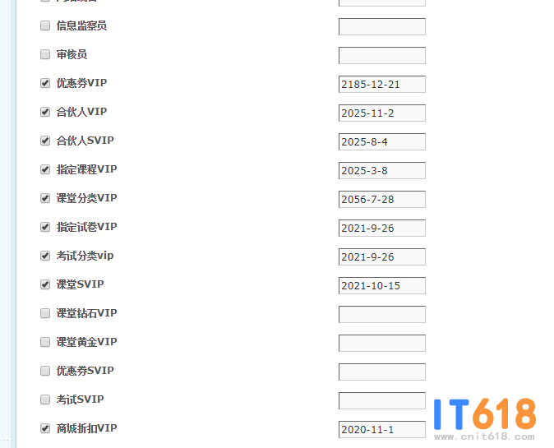   
  
可以在source\admincp\admincp_members.php文件进行修改  
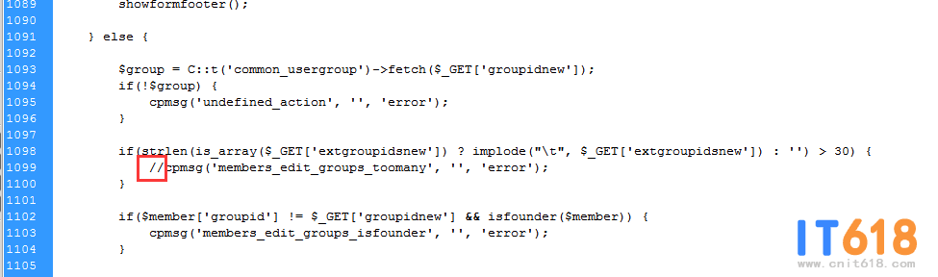   
在上图红框部分加//就不提示了